­­

과목명 : IOT시스템응용

담당교수 : 봉진숙

학번 : 20170660

학과 : 컴퓨터공학과

이름 : 김동현

**REPORT**

**1. echo_server.c**

코드)

#include <stdio.h>

#include <string.h>

#include <sys/socket.h>

#include <arpa/inet.h>

#include <unistd.h>

#define PORT 9000

int main(void){

    int s_socket, c_socket;

    struct sockaddr_in s_addr, c_addr;

    int n;

    int len;

    char rcvBuffer[BUFSIZ];

    s_socket = socket(PF_INET, SOCK_STREAM, IPPROTO_TCP);

    memset(&s_addr, 0, sizeof(s_addr));

    s_addr.sin_addr.s_addr = htonl(INADDR_ANY);

    s_addr.sin_family = AF_INET;

    s_addr.sin_port = htons(PORT);

    if(bind(s_socket, (struct sockaddr*)&s_addr, sizeof(s_addr)) == -1){

        printf("Can not Bind!!!\n");

        return -1;

    }

    if(listen(s_socket, 5) == -1){

        printf("Listen Fail!!!\n");

        return -1;

    }

    while(1){

        printf("Echo Server started...\n");

        len = sizeof(c_addr);

        c_socket = accept(s_socket, (struct sockaddr*)&c_addr, &len);

        printf("Connected IP : %s\n", inet_ntoa(c_addr.sin_addr));

        while((n = read(c_socket, rcvBuffer, sizeof(rcvBuffer))) > 0){

            rcvBuffer[n] = '\0';

            printf("%s", rcvBuffer);

            write(c_socket, rcvBuffer, n);

        }

        printf("client bye~~\n");

        close(c_socket);

    }

}

실행 결과)

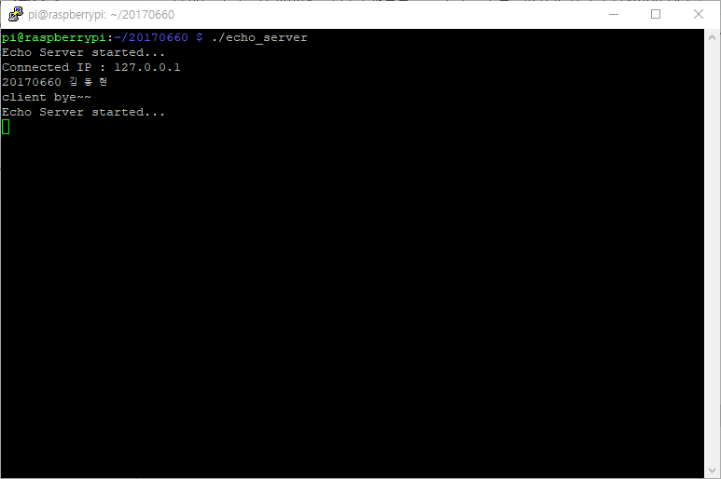

**2. echo_client.c**

코드)

#include <stdio.h>

#include <string.h>

#include <arpa/inet.h>

#include <sys/socket.h>

#include <unistd.h>

#define PORT 9000

#define IPADDR "127.0.0.1"

int main(void){

    int c_socket;

    struct sockaddr_in s_addr;

    char sndBuffer[BUFSIZ], rcvBuffer[BUFSIZ];

    int n;

    c_socket = socket(PF_INET, SOCK_STREAM, IPPROTO_TCP);

    memset(&s_addr, 0, sizeof(s_addr));

    s_addr.sin_addr.s_addr = inet_addr(IPADDR);

    s_addr.sin_family = AF_INET;

    s_addr.sin_port = htons(PORT);

    if(connect(c_socket, (struct sockaddr*)&s_addr, sizeof(s_addr)) == -1){

        printf("Can not connect!!!\n");

        close(c_socket);

        return -1;

    }

    while(1){

        memset(sndBuffer, 0, BUFSIZ);

        printf("Input message to send to server.\n");

        printf("if you want to quit, type quit\n");

        if((n = read(0, sndBuffer, BUFSIZ)) > 0){

            sndBuffer[n] = '\0';

            if(!strcmp(sndBuffer, "quit\n"))

                break;

            printf("original Data : %s", sndBuffer);

            if((n = write(c_socket, sndBuffer, strlen(sndBuffer))) < 0){

                return -1;

            }

            memset(rcvBuffer, 0, BUFSIZ);

            if((n = read(c_socket, rcvBuffer, BUFSIZ)) < 0){

                return -1;

            }

            printf("echoed Data : %s", rcvBuffer);

        }

    }

    close(c_socket);

    return 0;

}

실행 결과)

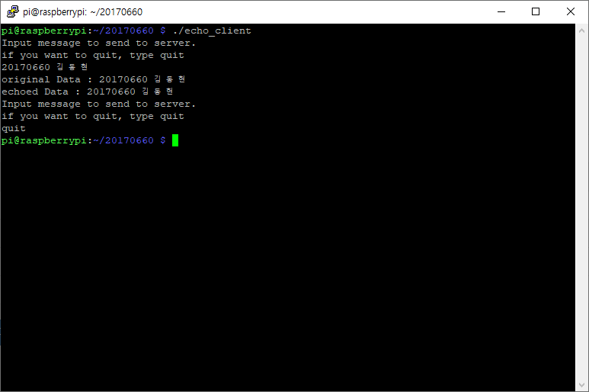

**3. ls_server.c**

코드)

#include <stdio.h>

#include <string.h>

#include <arpa/inet.h>

#include <sys/socket.h>

#include <unistd.h>

#include <dirent.h>

#define PORT 9001

int main(void){

    int s_socket, c_socket;

    struct sockaddr_in s_addr, c_addr;

    int len, n;

    char rcvBuffer[BUFSIZ];

    char err[] = "Directory Error";

    DIR* dp;

    struct dirent * dir;

    s_socket = socket(AF_INET, SOCK_STREAM, IPPROTO_TCP);

    memset(&s_addr, 0, sizeof(s_addr));

    s_addr.sin_addr.s_addr = htonl(INADDR_ANY);

    s_addr.sin_family = AF_INET;

    s_addr.sin_port = htons(PORT);

    if(bind(s_socket, (struct sockaddr*)&s_addr, sizeof(s_addr)) == -1){

        printf("Cannot Bind\n");

        perror("Error Message");

        return -1;

    }

    if(listen(s_socket, 5) == -1){

        printf("Listen Fail!!!\n");

        perror("Error Message");

        return -1;

    }

    while(1){

        printf("List Server Started...\n");

        len = sizeof(c_addr);

        c_socket = accept(s_socket, (struct sockaddr*)&c_addr, &len);

        printf("Connected IP : %s\n", inet_ntoa(c_addr.sin_addr));

        if((n == read(c_socket, rcvBuffer, sizeof(rcvBuffer))) > 0){

            rcvBuffer[n] = '\0';

            printf("%s\n", rcvBuffer);

        }

        if(!strcmp(rcvBuffer, "ls")){

            if((dp = opendir(".")) == NULL){

                write(c_socket, err, strlen(err));

            }else{

                while((dir = readdir(dp)) != NULL){

                    if(dir->d_ino == 0)

                        continue;

                    write(c_socket, dir->d_name, strlen(dir->d_name));

                    write(c_socket, " ", 1);

                }

                closedir(dp);

            }

        }

        close(c_socket);

    }

    close(s_socket);

}

실행 결과)

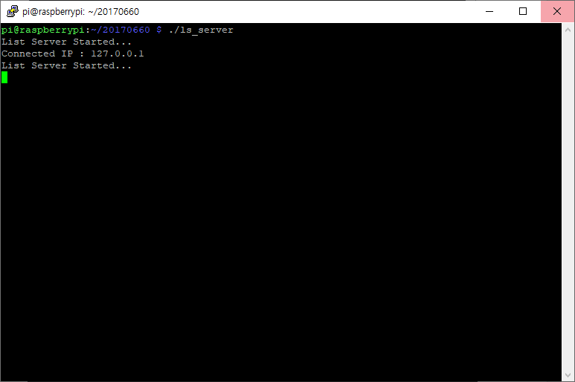

**4. ls_client.c**

코드)

#include <stdio.h>

#include <string.h>

#include <arpa/inet.h>

#include <sys/socket.h>

#include <unistd.h>

#include <stdlib.h>

#define PORT 9001

#define IPADDR "127.0.0.1"

char buffer[BUFSIZ];

int main(void){

    int c_socket;

    struct sockaddr_in s_addr;

    int n;

    char temp;

    c_socket = socket(AF_INET, SOCK_STREAM, IPPROTO_TCP);

    memset(&s_addr, 0, sizeof(s_addr));

    s_addr.sin_addr.s_addr = inet_addr(IPADDR);

    s_addr.sin_family = AF_INET;

    s_addr.sin_port = htons(PORT);

    if(connect(c_socket, (struct sockaddr*)&s_addr, sizeof(s_addr)) == -1){

        printf("Cannot connect\n");

        perror("Error Message");

        return -1;

    }

    printf("Input command..\n");

    scanf("%s", buffer);

    buffer[strlen(buffer)] = '\0';

    if((n = write(c_socket, buffer, strlen(buffer))) < 0){

        printf("Write error\n");

        exit(-1);

    }

    printf("Received Data : \n");

    while((n = read(c_socket, &temp, 1)) > 0){

        printf("%c", temp);

        if(temp == ' ')

            printf("\n");

    }

    close(c_socket);

    return 0;

}

실행 결과)

